
Instruções
1- Escreva seu nome de forma LEGÍVEL na folha do cartão de respostas.
2- Analise sua resposta. Ela faz sentido? Isso poderá ajudá-lo a encontrar erros.
3- A menos que seja instruído de forma diferente, assinale apenas uma das alternativas de cada questão.
4- A prova consiste em 15 questões de múltipla escolha.
5- Marque as respostas das questões no CARTÃO DE RESPOSTAS preenchendo integralmente o círculo (com caneta) referente a sua resposta. Caso você marque incorretamente alguma resposta, risque com um X sua marcação incorreta e preencha o círculo com sua marcação correta.
6- A prova deverá ser feita em até 2 horas.
7- É permitido o uso de calculadora científica simples, sem conectividade e sem gráficos.
8- Não é permitido portar dispositivo com acesso à Internet ou de comunicação externa (mesmo que desligado) durante a prova. O(A) estudante flagrado(a) com qualquer aparelho dessa natureza terá a prova recolhida e ficará com nota zero neste exame. A Coordenação do Curso do estudante será informada do ocorrido pelo Departamento de Física.
----------------------------------------------------------------------------------------------------------------------------------------------
Formulário
Constantes: a não ser que seja instruído de forma diferente, use
; ; 
Fórmulas matemáticas
;
;

Continua
Fórmulas e leis físicas









1ª questão - Duas cargas de sinais opostos e mesmo módulo Q = 0,82 C são mantidas fixas a 2,0 m de distância uma da outra, como mostra a figura. Se uma carga é trazida do infinito até o ponto P, qual é o trabalho por unidade de carga realizado pela força elétrica?

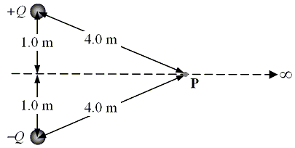

A) infinito
B) 1,8 × 10⁹ J/C
C) 3,7 × 10⁹ J/C
D) 9,2 × 10⁸ J/C
E) zero

2ª questão - O potencial elétrico numa certa região do espaço é V = –8x² + 3x, com V em volts e x em metros. Nessa região as superfícies equipotenciais são
A) planos paralelos ao eixo x
B) planos paralelos ao plano yz
C) planos paralelos ao plano xz
D) planos paralelos ao plano xy
E) cilindros com eixo coincidente com o eixo x

3ª questão - Uma haste fina de plástico tem a forma de uma circunferência de raio R. Um quarto da circunferência tem carga ーQ e o restante tem carga 2Q. As cargas estão uniformemente distribuídas nas duas partes.
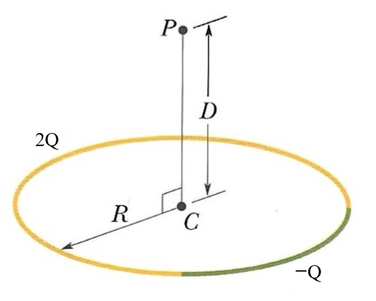
O ponto P está sobre o eixo do anel à distância D do seu centro C. Com k = 1/4πε₀, o potencial elétrico no ponto P é dado por
A) kQ/(R² + D²)^{1/2}
B) kQ/(R² + D²)
C) k (5Q/4)/(R² + D²)^{1/2}
D) k (5Q/4)/(R² + D²)
E) kQ/D

4ª questão - O monitor de um computador funciona com uma corrente de 0,30 A quando conectado a uma tomada de 110 V. O monitor nunca é desligado. Qual é aproximadamente o gasto anual pela utilização do monitor, se o custo da eletricidade é de R$0,90 por kWh?
A) R$70,00
B) R$95,00
C) R$140,00
D) R$260,00
E) R$289,00

5ª questão - Uma esfera metálica de raio 5 cm está carregada de modo que o potencial elétrico na sua superfície é 100 V (com a convenção de potencial zero no infinito). Qual dos gráficos abaixo representa corretamente o potencial em função da distância ao centro da esfera?
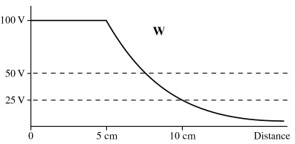
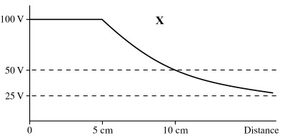
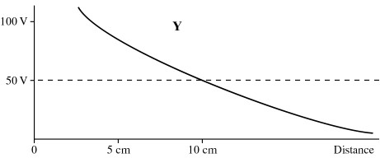

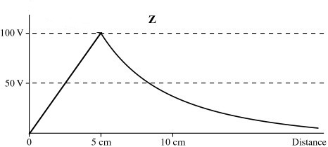

A) W B) X C) Y D) Z E) nenhum deles

6ª questão - Duplica-se o módulo da carga nas placas de um capacitor de placas paralelas isolado. Qual das afirmações abaixo a respeito da capacitância do capacitor é verdadeira?

A) A capacitância é reduzida à metade do seu valor original
B) A capacitância é aumentada para o dobro do seu valor original
C) A capacitância não muda.
D) A capacitância depende do campo elétrico entre as placas.
E) A capacitância depende da diferença de potencial elétrico entre as placas.

7ª questão - Lâmpadas idênticas são ligadas em paralelo a uma bateria de 12 V. Cada lâmpada dissipa a potência de 6 W. O circuito tem um fusível F que queima quando a corrente é igual ou superior a 9 A. Qual é o maior número de lâmpadas que podem ser usadas neste circuito sem queimar o fusível?
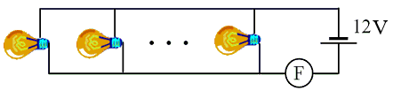
A) 9
B) 17
C) 25
D) 34
E) 36

8ª questão - Um trecho de um circuito tem três resistores conforme a figura. A diferença de potencial ΔV = V_{A}-V_{B} entre os pontos A e B é de 30 V. Qual é a queda de voltagem através do resistor de 30 Ω?
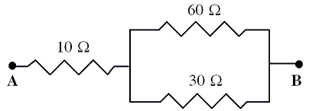

A) 10 V
B) 20 V
C) 30 V
D) 60 V
E) 100 V

9ª questão - Uma esfera isolante contém carga positiva uniformemente distribuída pelo seu volume. Com a convenção usual de potencial elétrico zero no infinito, qual das afirmações abaixo é verdadeira sobre o potencial produzido pela esfera? Dica: nenhum cálculo explícito é necessário para resolver esta questão.
A) O potencial é zero no centro da esfera.
B) O potencial no centro da esfera é igual ao potencial na superfície.
C) O potencial na superfície é maior do que no centro.
D) O potencial é máximo no centro da esfera
E) O potencial é zero na superfície da esfera.

10ª questão - Um circuito RC é montado com dois resistores conectados em série, tais que R₁ = 200 Ω e R₂ = 300 Ω, e dois capacitores com capacitâncias C₁​ e C₂ = 6 μF conectados em paralelo. A constante de tempo do circuito é τ = 7 ms. Nessas condições, a capacitância C₁ vale
A) 1 μF
B) 2 μF
C) 4 μF
D) 6 μF
E) 8 μF

11ª questão - Dois fios feitos de materiais diferentes têm a mesma densidade de corrente uniforme. Se os fios transportam a mesma corrente, é correto afirmar que necessariamente

A) seus comprimentos são iguais
B) suas seções transversais têm a mesma área
C) tanto seus comprimentos quanto suas seções transversais são iguais
D) a diferença de potencial através deles é a mesma
E) os campos elétricos neles são iguais

12ª questão - Um capacitor descarregado, de capacitância C, é conectado em série a um resistor de resistência R e a uma bateria de fem Ɛ. Uma chave é mantida aberta, de modo que não há corrente no circuito. No instante t = 0 a chave é fechada e o capacitor começa a ser carregado. No instante t = T a carga do capacitor é Q = CƐ/2. Qual é a carga do capacitor no instante t = 2T?
A) CƐ
B) 2CƐ/3
C) 3CƐ/4
D) 7CƐ/8
E) 3CƐ/5

13ª questão - Um capacitor ideal de placas paralelas é feito com placas circulares de tal modo que a capacitância é C₀. Se o diâmetro das placas e a separação entre elas forem dobrados, o novo valor de capacitância é C. Assinale abaixo a opção com a relação correta entre C e C₀.

A) C = 2C₀
B) C = C₀/2
C) C = C₀
D) C = 8C₀
E) C = C₀/4

14ª questão - Duas lâmpadas iguais, 1 e 2, estão ligadas ao circuito mostrado na figura. Quando a chave está aberta, como na figura, as duas lâmpadas estão acesas. Suponha que a chave seja fechada. Nesse caso é correto dizer que

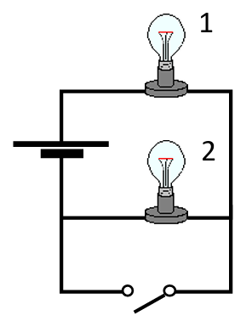

A) as lâmpadas 1 e 2 continuam acesas.
B) as lâmpadas 1 e 2 são apagadas.
C) a lâmpada 2 fica mais brilhante e a lâmpada 1 apaga.
D) a lâmpada 1 continua acesa e a lâmpada 2 é apagada.
E) a lâmpada 2 continua acesa e a lâmpada 1 é apagada.

15ª questão - A figura mostra alguns trechos das linhas do campo elétrico gerado por uma certa distribuição estática de cargas. Na figura estão marcados os pontos A, B e C. As linhas de campo cruzam perpendicularmente a reta AC. Denotando por V_{A}, V_{B} e V_{C} os respectivos potenciais elétricos nos pontos A, B e C, é correto afirmar que

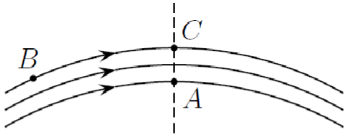

A) V_{B} > V_{C} = V_{A}
B) V_{B} < V_{C} = V_{A}
C) V_{B} > V_{C} > V_{A}
D) V_{B} = V_{C} > V_{A}
E) V_{B} = V_{C} < V_{A}

— Fim da prova —



